Prefeitura e Agricultores de Maquiné conversam sobre as compras para a Alimentação Escolar
Representantes da prefeitura municipal de Maquiné, incluindo o prefeito, secretário de educação, nutricionista, juntamente com os representantes dos grupos de Agricultura Familiar fornecedores de alimentos, conversaram sobre os desafios do processo de aquisição de alimentos para as escolas municipais no dia 09/05, no salão do Sindicato dos Trabalhadores Rurais de Maquiné.
O encontro foi organizado pela mestranda da Universidade de Wageningen (Holanda), Cristina Vicente-Almazán, que atualmente está realizando pesquisa participativa, em intercâmbio com a UFRGS, sobre as negociações entre prefeituras e agricultores familiares nesta região. A reunião também contou com a participação das entidades articuladoras destas compras no município, a EMATER e a Ação Nascente Maquiné - ANAMA, assim como representantes do Conselho de Alimentação Escolar (CAE) e do Sindicato dos Trabalhadores Rurais de Maquiné.
Este processo foi iniciado em 2009, a partir da criação da lei 11947/2009, que obriga a comprar da Agricultura Familiar, no mínimo, 30% do orçamento repassado pela União para Alimentação Escolar. Atualmente a prefeitura de Maquiné está investindo 36%.
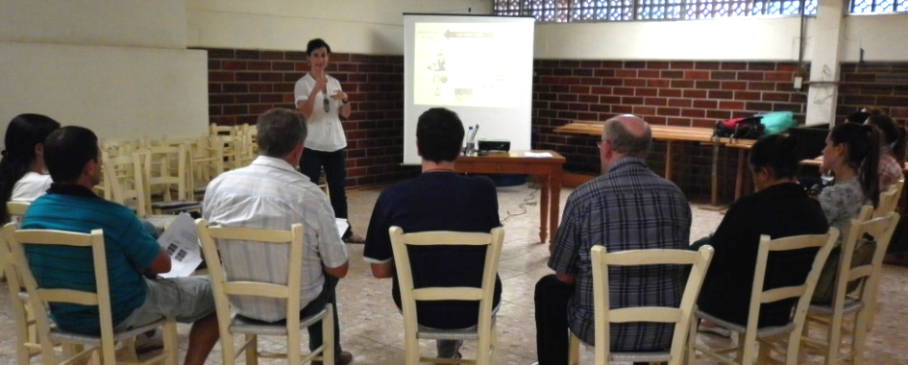
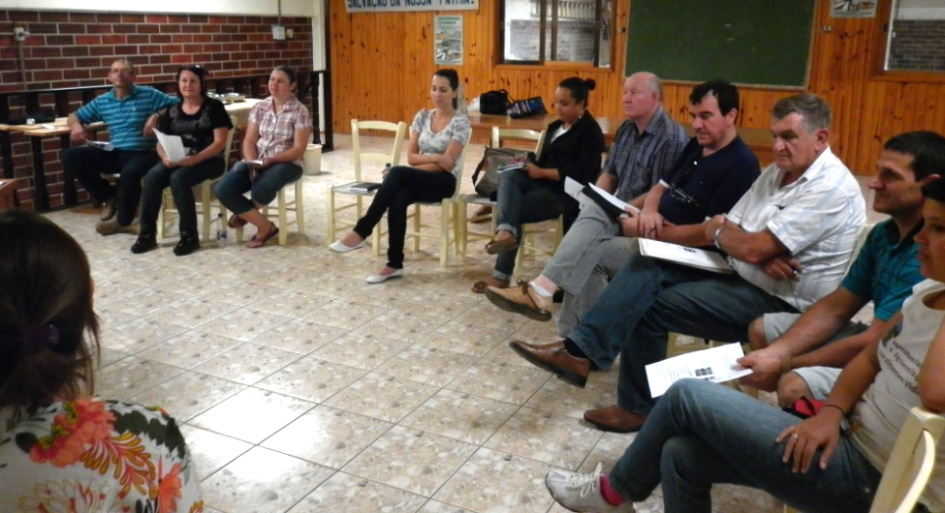
Cristina apresentou os resultados do seu trabalho de campo, que levará para Europa. “Temos muito que aprender sobre esta política revolucionária de ligação entre campo e cidade”, observou. A pesquisa faz referência à importância do compromisso político no que diz respeito às Prefeituras aproveitarem a lei, para melhorar a articulação das políticas públicas com a Agricultura Familiar. Concretamente, ela destacou a importância de valorizar os benefícios que este tipo de agricultura pode trazer ao município, na frente dos problemas sociais e ambientais que a horticultura intensiva está criando (modelo predominante de desenvolvimento dos últimos 20 anos).
A pesquisadora também falou das controvérsias que enfrenta a prefeitura de Maquiné no processo de encontrar o equilíbrio nas compras, entre a qualidade do alimento para as crianças e o preço justo para o agricultor. As novas diretrizes marcadas pela lei 11947/2009, de compras locais e orgânicas, às vezes podem se contrapor às diretrizes da lei de licitações 8666/1993, que apontam na direção de comprar pelo menor preço. Mesmo assim, todos concordaram que o processo está dando certo e que a mudança social é significativa. Na reunião, as partes conversaram sobre a necessidade de construir um vínculo maior de confiança e maior diálogo entre a prefeitura e os agricultores familiares.

